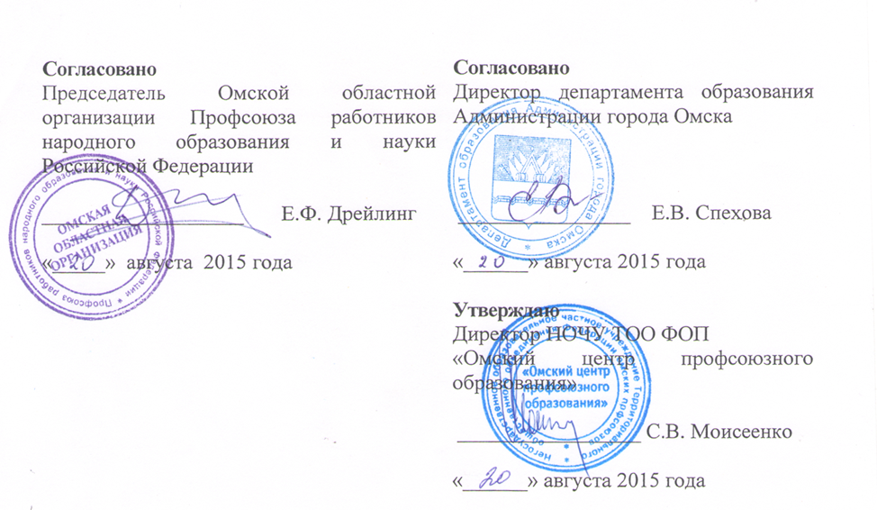

Омская областная организация Профсоюза работников
народного образования и науки Российской Федерации

Департамент образования Администрации города Омска

НОЧУ ТОО ФОП «Омский центр профсоюзного образования»

Учебный план
обучения молодых специалистов
образовательных организаций города Омска
по программе «Основы трудового законодательства»
(2015 -2016 учебный год)

Время проведения:

3–ий четверг каждого месяца, с 15:00 до 17:00.

Место проведения:
город Омск, проспект К. Маркса, дом 4, Дом союзов, актовый зал Омского центра профсоюзного образования ТОО Федерации омских профсоюзов (проезд всеми видами транспорта до остановки «Площадь Ленина»).
№ п/п | Наименование темы | Дата проведения
1. | - Порядок приёма на работу и увольнения. Трудовой договор в соответствии с Трудовым кодексом Российской Федерации и Федеральным законом «Об образовании в Российской Федерации» от 29 декабря 2012 года № 273-ФЗ.  - Изменения в пенсионном законодательстве.  - Ответы на вопросы. | 17 сентября  2015 года
2. | - Социально экономическая поддержка молодых педагогов, работающих в муниципальных образовательных организациях города Омска.  - О городском профессиональном конкурсе молодых учителей «Открытие».  - Центр творческого развития и гуманитарного образования «Перспектива» и Городской психологический оздоровительно – образовательный центр в помощь молодому специалисту. | 15 октября  2015 года
3. | - Отраслевая система оплаты труда в образовательных организациях города Омска.  - Профессиональный стандарт педагога.  - Ответы на вопросы. | 19 ноября  2015 года
4. | - Рабочее время. Время отдыха. Занятость педагогов в каникулярное время.  - О порядке предоставления отпусков.  - Аттестация педагогических работников.  - Ответы на вопросы. | 17 декабря  2015 года
5. | - Мотивация профсоюзного членства. Опыт международных профсоюзов по вовлечению в профсоюз.  - Жилищный кодекс РФ. Формы поддержки молодежи Омской области в решении жилищных проблем.  - Ответы на вопросы | 21 января  2016 года
№ п/п | Наименование темы | Дата проведения
6. | - Совместительство, совмещение, расширение зоны обслуживания, увеличение объема выполняемой работы.  - О порядке установления объема учебной нагрузки педагогам.  - Ответы на вопросы. | 18 февраля  2016 года
7. | - Конфликты и технология выхода из эмоционально напряженных ситуаций.  - Ответы на вопросы. | 17 марта  2016 года
8. | - Синдром профессионального выгорания. Самоподдержка в ситуации профессионального выгорания.  - Ответы на вопросы. | 21 апреля  2016 года
9. | - «Молодые – молодым»  мастер – класс участников, призёров, победителей профессиональных конкурсов педагогов (Всероссийского конкурса «Педагогический дебют», Городского конкурса «Открытие»).  - Закрытие семинара. | 19 мая  2016 года

